SỞ GIÁO DỤC VÀ ĐÀO TẠO TP.HCM KIỂM TRA HỌC KỲ I - NĂM HỌC 2015 - 2016
TRƯỜNG THCS -THPT DIÊN HỒNG MÔN VẬT LÝ – LỚP 11
Thời gian làm bài: 45 phút (không kể thời gian phát đề)
ĐỀ CHÍNH THỨC

Câu 1 (1,5 điểm): Dòng điện trong chất điện phân là dòng ion dương và ion âm chuyển động có hướng theo hai chiều ngược nhau. (0,5 điểm)
Chất điện phân thường dẫn điện kém hơn kim loại: vì mật độ các ion trong chất điện phân thường nhỏ hơn mật độ electron tự do trong kim loại (0,25 điểm); khối lượng và kích thước của ion lớn hơn electron nên tốc độ chuyển động có hướng của chúng nhỏ hơn (0,5 điểm); môi trường dung dịch rất mất trật tự nên cản trở mạnh chuyển động của các ion. (0,25 điểm)
Câu 2 (1,5 điểm):
- Dòng điện là dòng dịch chuyển có hướng của các hạt mang điện. (0,25 điểm)
- Điều kiện để có dòng điện là phải có một hiệu điện thế đặt vào hai đầu vật dẫn điện. (0,25 điểm)
- Nguồn điện là thiết bị có thể tạo ra và duy trì hiệu điện thế giữa hai cực của nó. (0,25 điểm)
- Hai đại lượng đặc trưng của nguồn điện là suất điện động và điện trở trong của nó. (0,25 điểm)
- Dòng điện không đổi là dòng điện có chiều và cường độ không thay đổi theo thời gian. (0,25 điểm)
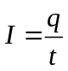 (0,25 điểm)
Δq : điện lượng dịch chuyển qua tiết diện thẳng của vật dẫn (C); Δt: khoảng thời gian (s); I: cường độ dòng điện (A). (0,25 điểm)

Câu 3 (1,5 điểm):
Điện trường là một dạng vật chất bao quanh điện tích và gắn liền với điện tích. Điện trường tác dụng lực điện lên các điện tích khác đặt trong nó. (0,5 điểm)
Véctơ cường độ điện trường do điện tích điểm Q gây ra:
- Điểm đặt: tại điểm đang xét.
- Phương: trùng với đường thẳng nối điện tích Q với điểm ta xét. (0,25 điểm)
- Chiều: Nếu Q > 0: hướng ra xa Q, nếu Q < 0: hướng lại gần Q. (0,25 điểm)
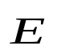
+
M
-
N

(0,25 điểm)
- Độ lớn: 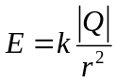 (0,25 điểm)
Câu 4 (1,0 điểm):
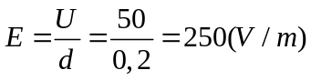 (0,5 điểm)
A = U.q = 50.(-1,6.10⁻¹⁶) = 8.10⁻¹⁸(J) (0,25 điểm)

Câu 5 (1,5 điểm):
a)
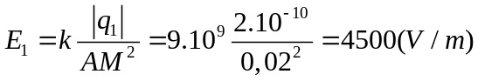 (0,25 điểm)
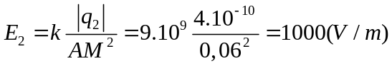 (0,25 điểm)
Hình vẽ. (0,25 điểm)
Vì 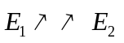: E_{M} = E₁ - E₂ = 4500 – 1000 = 3500 (V/m) (0,25 điểm)
b)
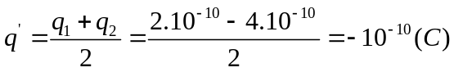 (0,25 điểm)
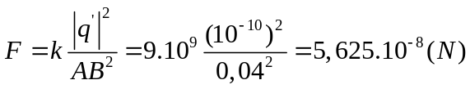 (0,25 điểm)
Câu 6 (2,5 điểm):
a)
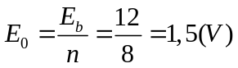 (0,25 điểm)
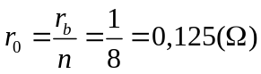 (0,25 điểm)
b)
R₂ = 12 (Ω)
R₂₃ = 4 (Ω)
R = 8 (Ω) (0,25 điểm)
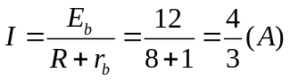 ⇒ Ampe kế chỉ (A) (0,25 điểm)
U = I.R = .8 = 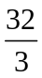(V) (0,25 điểm)
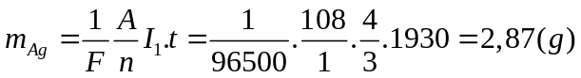 (0,25 điểm)
c)
Đèn sáng bình thường ⇒ U₂ = U₃ = U₂₃ = 6(V)
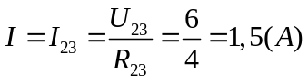 (0,25 điểm)
E’_{b} = I.(R + r’_{b})
⇒ n.E’₀ = I.(R + n.r’₀) (0,25 điểm)
⇒ n.2,225 = 1,5(8 + n.0,15) (0,25 điểm)
⇒ n = 6 (pin) (0,25 điểm)
-HẾT-

